Pokroky v biologii 1. 3. 2008
Přírodovědecká fakulta Univerzity karlovy
Praha

Sylabus hesel

Čím je experimentální biologie rostlin zajímavá a jak nám může pomoci

Bez nadsázky můžeme říci, že v současné době prožíváme překotný rozvoj biologie rostlin, čím dál více si společnost uvědomuje důležitost rostlin pro existenci naši a všeho života na Zemi, a občas už i někteří politici si uvědomují, že máme-li na planetě přežít – bez rostlin to nepůjde. Rostliny mají klíčovou úlohu ve většině ekosystémů. Rostliny jsou obvykle na spodu potravní pyramidy a energii, kterou ze slunečního záření vážou do energie chemické, a kterou pak využívá většina terestrických (pevninských) a vodních organismů.
Máme-li na planetě přežít – musíme být schopni se uživit a to nám umožňuje zemědělství. Nedávná data říkají, že více než 800 miliónů lidí je chronicky podvyživeno, více než 2 bilióny lidí nemá pravidelný a jistý přísun potravy. Každý den umírají lidé hladem na celém světě a pokud výrazně nezvýšíme rostlinnou výrobu potravin, pak se situace během následujících let výrazně zhorší. Přitom ještě pořád každý den umírají lidé hladem na celém světě a pokud výrazně nezvýšíme v nejbližších letech rostlinnou výrobu potravin, pak se situace během následujících let výrazně zhorší.
Přitom víme, že se nacházíme v období globálních klimatických změn, které velmi komplexně a provázaně ovlivňují fyziologii a výnosové parametry rostlin. Víme, že už teď potřebujeme jiné, odolnější odrůdy šlechtěné či konstruované ne na současné podmínky, ale na budoucí, stále se měnící. Potřebujeme odolnější odrůdy, navíc dobře reagující na neustále se zvyšující atmosférickou koncentraci CO₂. Navíc tyto odrůdy bude třeba pěstovat s ohledem na životní prostředí, tedy s nižšími energetickými vstupy a vstupy hnojiv, agrochemikálií. Odpovědi přináší zemedělství, které je trvale udržitelné. Bude na čase se spolehnout se na výzkum v biologii rostlin a přestat se bát geneticky upravených rostlin, které mohou mít vlastnosti, které nám pomohou řešit problémy s námi chtěnými vlastnostmi rostlin.
Lidstvo potřebuje najít optimální řešení globálních problémů, které by navíc mělo být trvale udržitelné, a to brzy. K těmto řešením může značnou měrou přispět právě rostlinná biologie. A to jsou dveře otvírající se dokořán pro rostlinné biology, ale také výzva, která

v sobě nese čím dál větší zodpovědnost. Zodpovědnost pro osud nejen lidstva, ale vlastně celé planety. Ano, z poetického pera – biologie rostlin jako Fénix z popela vstává….
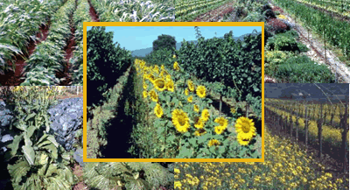
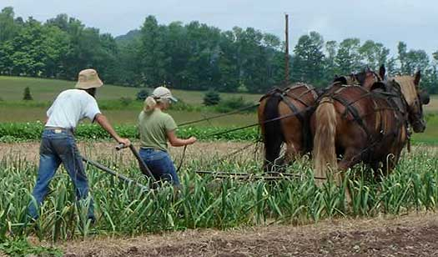

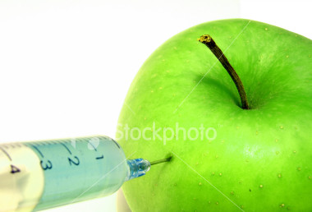
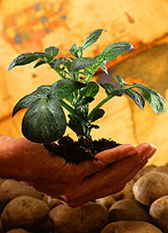
Doc. Jana Albrechtová
Katedra fyziologie rostlin
albrecht@natur.cuni.cz

